Octavio : gérant du Luso Market,
épicerie spécialisée dans les produits portugais
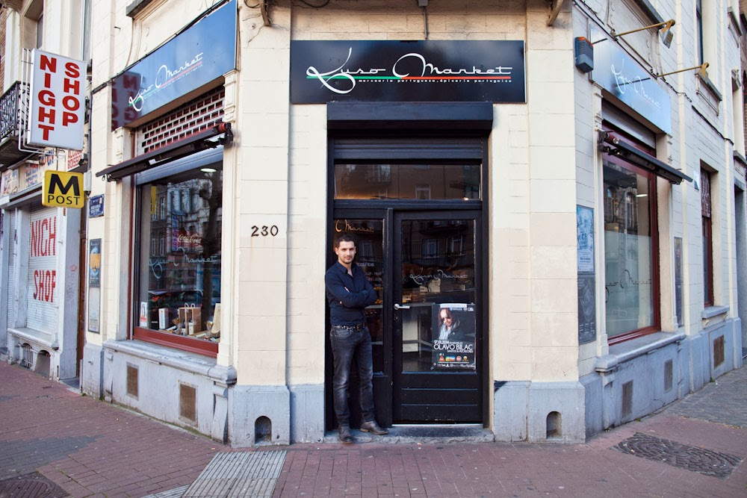

Octavio a ouvert en 2013 qui marche bien et il songe déjà au deuxième…
A l’époque, il est sans emploi. Après une longue maladie l’ayant écarté près d’un an du monde du travail, il a retrouvé du boulot dans la vente. Mais son rêve était de travailler dans l’alimentation. Une publicité vue par hasard sur internet le conduit à une agence bruxelloise de MicroStart pour parler de son rêve.
« Ce que j’ai trouvé très bien chez eux, c’est que l’on n’a pas commencé à parler argent. Ils ont d’abord analysé mon projet, pesant le pour et le contre. Puis nous avons abordé l’aspect financier : mon besoin a été évalué à 8000 € »
Le Luso Market, spécialisé dans les produits portugais a ouvert ses portes à la Barrière de Saint-Gilles. MicroStart a continué de l’épauler, notamment en lui donnant une formation en gestion.
Le concept plait à la communauté portugaise, un client sur deux en vient. Lors de l’ouverture, il était seul, maintenant il peut sur une personne travaillant à mi-temps.

